 | Borang 1  BORANG PENYERTAAN  Borang 1 · Diserahkan semasa pendaftaran rasmi dibuka | 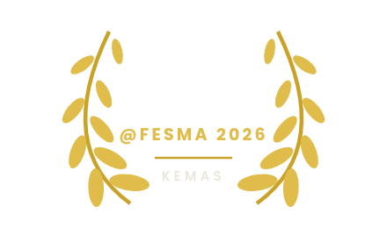

Diisi Oleh  Peserta dan pengurus pasukan | Bila Diisi  Semasa pendaftaran rasmi dibuka | Diserahkan Kepada  Urus setia negeri / induk

Penyertaan hendaklah dikemukakan menggunakan borang ini.

A | Maklumat Penyerahan

Negeri
KEMAS Daerah atau Bahagian
No. Rujukan Penyertaan | (Kegunaan urus setia)

B | Maklumat Kumpulan

Nama Kumpulan

Butiran | Ahli 1 | Ahli 2
Nama Penuh
No. Kad Pengenalan
Umur Pada Tahun Pertandingan
No. Telefon
Jenis Kelas Kemahiran
Tempoh Mengikuti Kelas (Bulan)

Pengesahan kelayakan. Tandakan setiap perkara yang dipenuhi:
Perkara | Tanda
Kedua-dua ahli telah mengikuti Kelas Kemahiran KEMAS sekurang-kurangnya 6 bulan
Kedua-dua ahli berumur antara 18 hingga 50 tahun pada tahun pertandingan
Kumpulan terdiri daripada dua (2) orang ahli
Kumpulan mempunyai seorang (1) pengurus pasukan

C | Maklumat Projek

Tajuk atau tema projek | Akan diberikan oleh penganjur pada hari pertandingan
Kategori | Video Infografik Digital Komuniti
Storyboard | Disediakan oleh peserta pada hari pertandingan

 | Notis dan Kebenaran Perlindungan Data Peribadi (PDPA 2010)  Maklumat peribadi yang diberikan iaitu nama, no. kad pengenalan, umur dan no. telefon dikumpul oleh KEMAS bagi tujuan pengurusan penyertaan, pengesahan kelayakan, penghakiman dan dokumentasi pertandingan. Dengan menandatangani borang ini, peserta bersetuju dengan pengumpulan dan pemprosesan data peribadi seperti dinyatakan, selaras dengan Akta Perlindungan Data Peribadi 2010.

D | Perakuan Peserta

Kami mengesahkan bahawa:
1 | Semua maklumat yang diberikan itu benar.
2 | Karya yang akan dihasilkan merupakan hasil kerja kumpulan sendiri dan tidak meniru.
3 | Semua elemen visual, audio, muzik, sound effect (kesan bunyi), suara AI (kecerdasan buatan) dan fakta diperoleh daripada sumber yang sah dan akan dikreditkan.
4 | Penggunaan AI akan diisytiharkan dengan benar.
5 | Kami mematuhi semua syarat, etika dan peraturan pertandingan.
6 | Kami membenarkan KEMAS menggunakan karya ini bagi tujuan dokumentasi, penerbitan, promosi dan pendidikan komuniti.

Tandatangan Peserta 1 |  | Tandatangan Peserta 2
Nama : |  | Nama :
Tarikh : |  | Tarikh :

E | Pengesahan Negeri

Saya mengesahkan bahawa kumpulan ini layak menyertai pertandingan pada peringkat berkenaan.
Disemak Oleh (Pengurus Pasukan) |  | Disahkan Oleh (Pengarah KEMAS Negeri)
Nama : |  | Nama :
Jawatan : |  | Jawatan :
Tarikh : |  | Tarikh :

F | Untuk Kegunaan Urus Setia Negeri

Diterima oleh
Tarikh terima
No. penyertaan diberikan
Catatan

